SANTE APROXIMITE
Dossier de presentation et de publicite institutionnelle illustre

Resume executif
Sante Aproximite est une solution de sante digitale dont la force immediate est l'experience mobile. Depuis un smartphone, un usager peut trouver un centre, signaler une urgence, deposer une plainte et suivre les reponses.
- Recherche mobile des centres de sante a proximite.
- Signalement d'urgence avec telephone, GPS, description et suivi.
- Plaintes usagers et retour de satisfaction depuis le mobile.
- Appui au responsable de centre pour mettre a jour son etablissement.

Vue mobile 1 - Trouver un centre et lancer l'itineraire
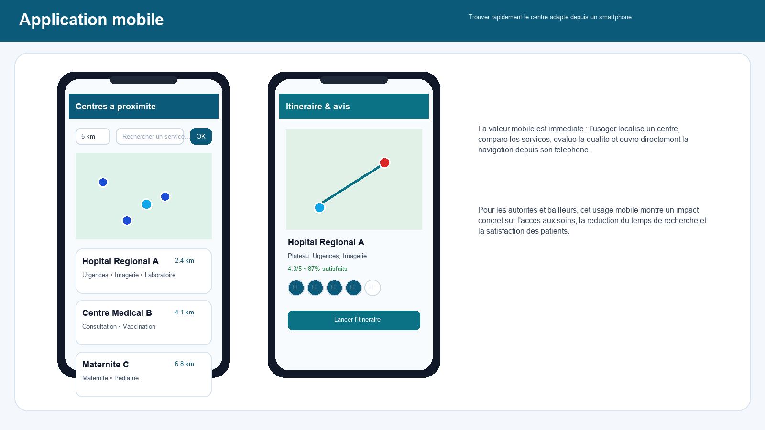
Illustration representative de l'interface actuelle de l'application, mise en forme pour un usage de presentation institutionnelle.

Vue mobile 2 - Signaler une urgence et suivre la prise en charge
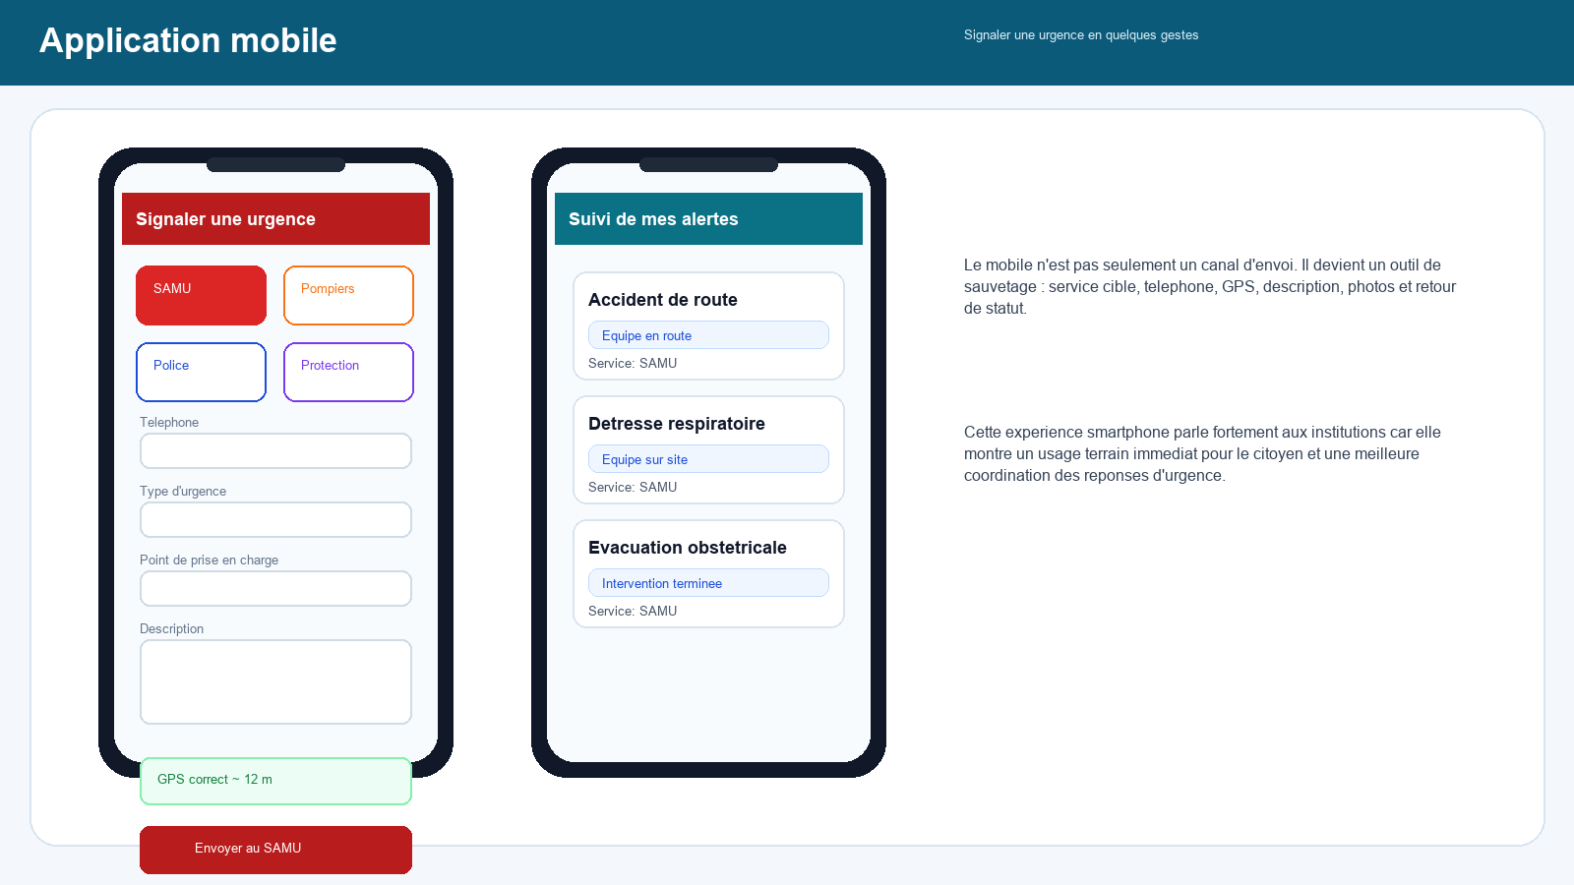
Illustration representative de l'interface actuelle de l'application, mise en forme pour un usage de presentation institutionnelle.

Vue mobile 3 - Deposer une plainte et suivre son traitement
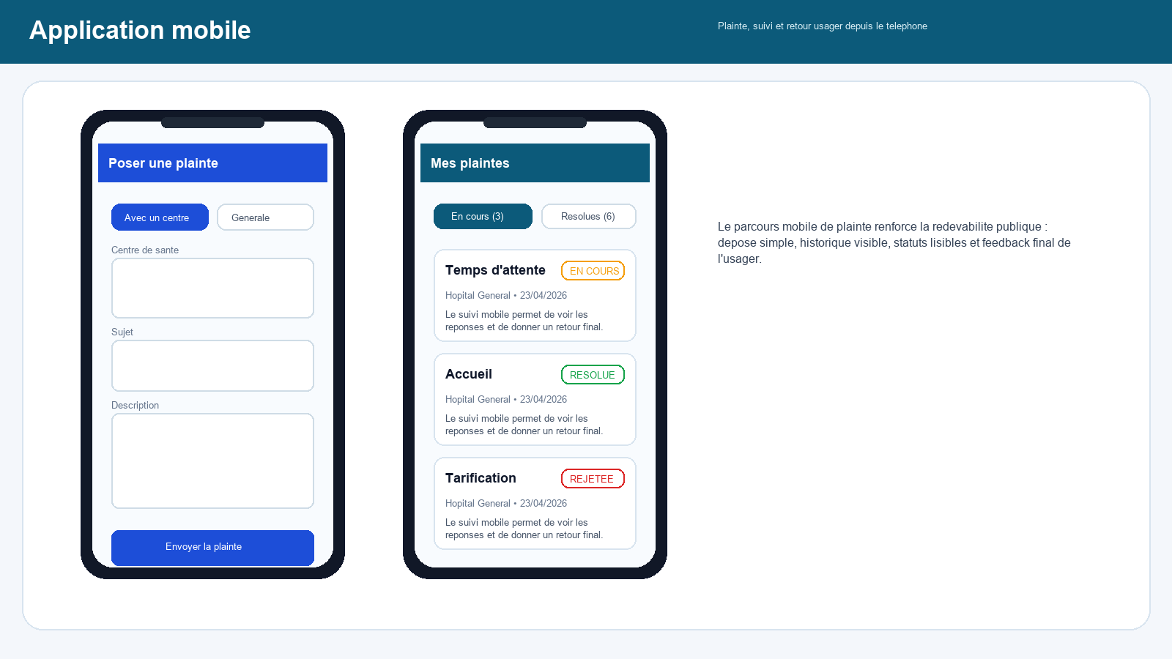
Illustration representative de l'interface actuelle de l'application, mise en forme pour un usage de presentation institutionnelle.

Vue mobile 4 - Gerer son centre depuis le smartphone
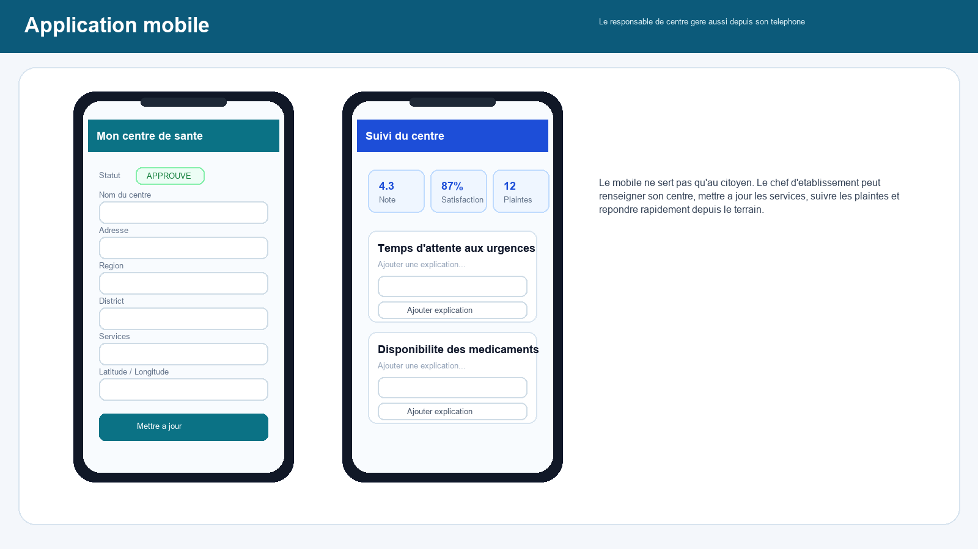
Illustration representative de l'interface actuelle de l'application, mise en forme pour un usage de presentation institutionnelle.

Vue complementaire - Pilotage et supervision web
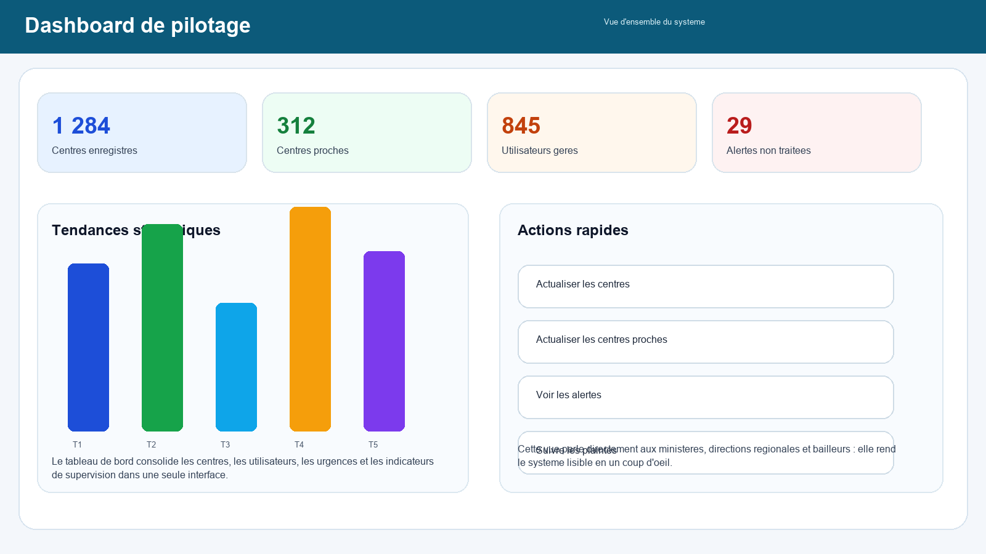
Illustration representative de l'interface actuelle de l'application, mise en forme pour un usage de presentation institutionnelle.

Pourquoi une presentation mobile convainc davantage
- Le smartphone met le service public au plus pres du citoyen.
- Les usages mobiles sont plus faciles a demonstrer en reunion institutionnelle.
- L'impact terrain devient immediatement compréhensible pour un bailleur.
- Le mobile favorise l'adoption rapide dans les zones ou l'ordinateur est moins accessible.

Proposition de partenariat
- Pilote territorial sur 3 a 6 mois.
- Financement du passage a l'echelle.
- Appui equipements, connectivite et formation.
- Co-construction des tableaux de bord et du reporting d'impact.

